使用Kaggle，GPU情况：
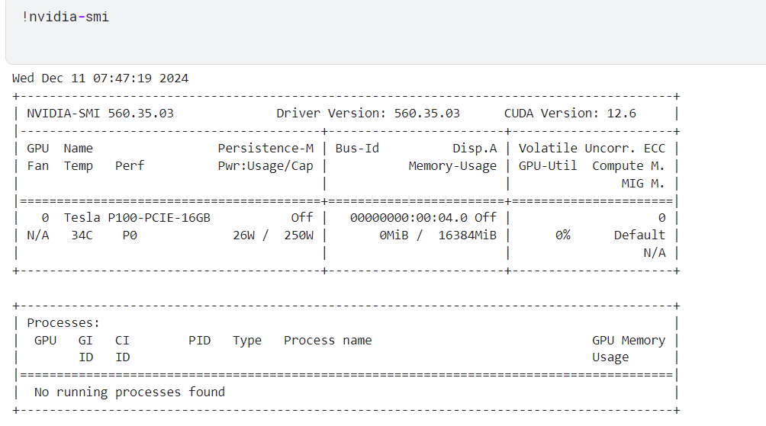
调整gemma_lm.preprocessor.sequence_length = 256，原先为512。这意味着每次训练时，输入序列会占用大量内存。对于非常大的模型，较长的序列长度会显著增加显存消耗，尤其是在进行批量训练时。

启用了Lora微调：gemma_lm.backbone.enable_lora(rank=4)，秩为4

使用的python版本：python 3.9
相关依赖项：
!pip install "tensorflow[and-cuda]"
!pip install -U keras
!pip install -U keras-nlp
!pip install tensorrt

使用评估指标rouge，rouge-1和rouge-l

